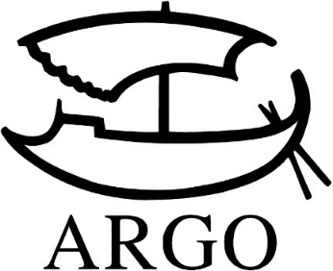
TISKOVÁ ZPRÁVA
Kniha Gillian Andersonové Want popisuje sexuální život žen z celého světa. Česky vyjde ve stejném termínu jako anglicky pod názvem Chci

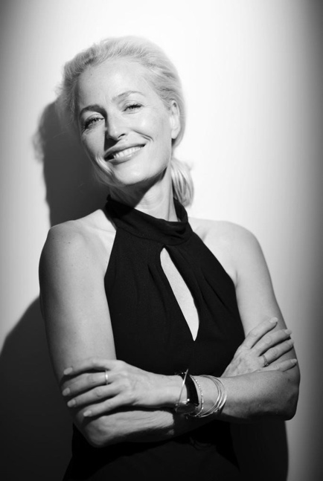
Herečka Gillian Andersonová, hvězda seriálu Sex Education, dnes společně s nakladatelstvím Bloomsbury představila datum anglického vydání svého nového projektu Want: 5. září 2024. Nakladatelství Argo vydá český překlad knihy ve stejném čase.
Cílem tohoto projektu bylo otevřeně popsat sexuální život žen z celého světa. Inspirována revolučním bestsellerem Moje tajemná zahrada, kterým Nancy Friday od roku 1973 ovlivnila několik generací žen, vyzvala Andersonová o padesát let později ženy, aby se svěřily se svými sexuálními fantaziemi.
„Jako ženy víme, že sex je víc než jen sex. Když mluvíme o sexu, mluvíme o ženství a mateřství, nevěře a zneužívání, souhlasu a respektu, spravedlnosti a rovnostářství, lásce a nenávisti, rozkoši a bolesti,“ říká ke knize Gillian Andersonová. „Mnoho z nás o tom však nemluví. Naše nejhlubší, nejintimnější obavy a fantazie zůstávají uzamčeny v našem nitru, dokud k nim někdo nenajde klíč.“
Gillian Andersonová chce, aby se tato inspirativní kniha stala takovým klíčem pro novou generaci. Prostřednictvím výzvy v deníku Guardian oslovila ženy, aby jí napsali dopis: „Máš nějakou fantazii, o které jsi nikdy nikomu neřekla? Něco, o co by ses podělila jen s těmi nejdůvěrnějšími důvěrníky, pokud vůbec s někým? Ať už pocházíš odkudkoli, s kýmkoliv spíš nebo nespíš s nikým, ať je ti osmnáct nebo osmdesát: chci to od tebe slyšet. Napiš mi a začni svůj dopis Milá Gillian."
Nakonec shromáždila anonymní dopisy stovek žen z celého světa, k nimž připojila i svůj vlastní anonymní dopis. Chci odhaluje, jak ženy vnímají sex, když mají tu svobodu být zcela samy sebou.
Projekt má také charitativní rámec. Gillian Andersonová věnuje za každý zveřejněný dopis částku 500 £ napůl organizacím Women for Women International a War Child, nakladatelství Bloomsbury přispělo sumou 50 000 £ Women for Women International.

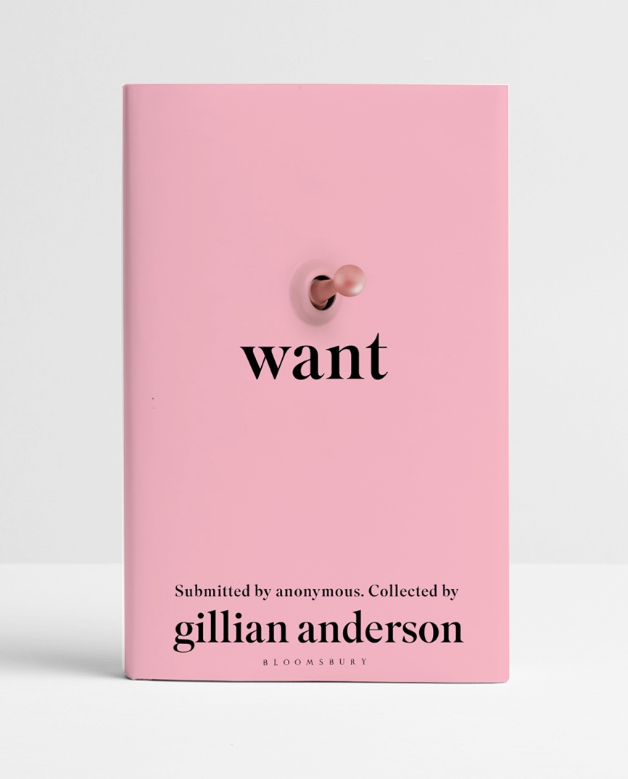

Gillian Andersonová je oceňovaná filmová, televizní a divadelní herečka původem z Chicaga, USA, která se proslavila jako agentka Scullyová v seriálu Akta X (1993–2002), sexuální terapeutka v komediálním seriálu Sex Education nebo Margaret Thatcherová v seriálu Koruna. Kromě své herecké práce je Gillian celosvětově známá také pro svůj aktivismus a charitativní činnost. V minulosti byla spolu s Jennifer Nadel autorkou bestselleru Sunday Times We: A Manifesto for Women Everywhere. V loňském roce založila značku wellness nápojů G-Spot, která povzbuzuje ženy, aby přijaly svou jedinečnou sílu. V roce 2016 byla Andersonová za své zásluhy v oblasti dramatu jmenována čestnou nositelkou Řádu britského impéria (OBE). Žije v Londýně se svými třemi dětmi.
Foto © Sasha Gusov

Kontakty:
ARGO spol. s r. o.
Milíčova 13
Radka Potměšilová
radka.potmesilova@argo.cz
Tel. 736737266

